最后更新时间：2019-8-12

关于模板

好文章参考：

mobx让你写react像写vue一样爽

https://blog.csdn.net/zhaolandelong/article/details/79514907

表单数据验证

<https://segmentfault.com/a/1190000015483829>

rc-form 文档说明

<http://react-component.github.io/form/>

用来验证数据合法性的组件

文档：<https://github.com/node-modules/parameter/>

例子：https://github.com/node-modules/parameter/blob/master/example.js

规范：

全局样式写在：src/App.less

组件样式都包裹到这里面：

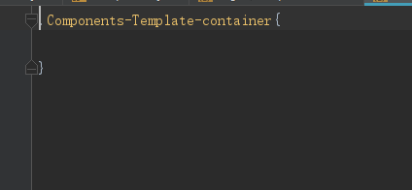

每个组件无论大小，需要单独一个文件

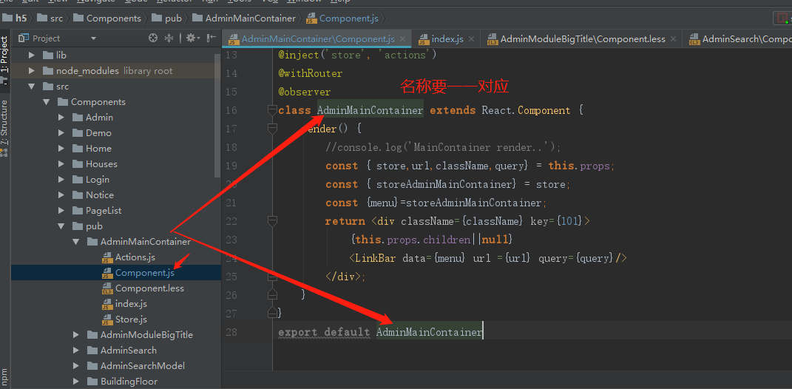

不然会出一个警告：React Hot Loader: this component is not accepted by Hot Loader

判断一个组件是否需要render的写法技巧

如果你定义了 propTypes

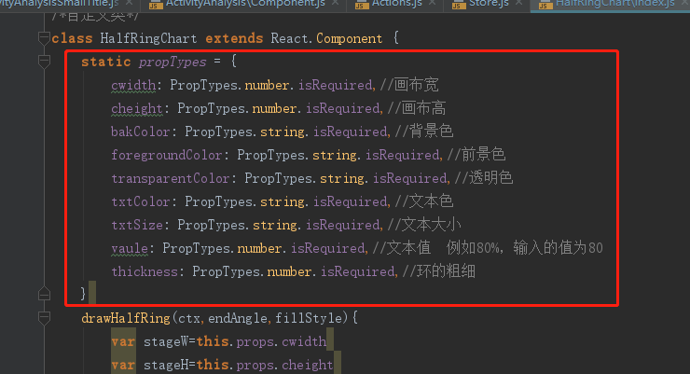

可以这样写：

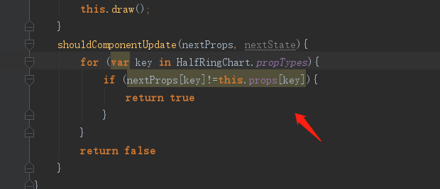

这个注释是有意义的，根据这个定义，打包生成当前组件页面的文件名，所以不要重名了。命名规则为 目录结构用下划线隔开

src/Components/Certification/Authentication =》 Certification_Authentication

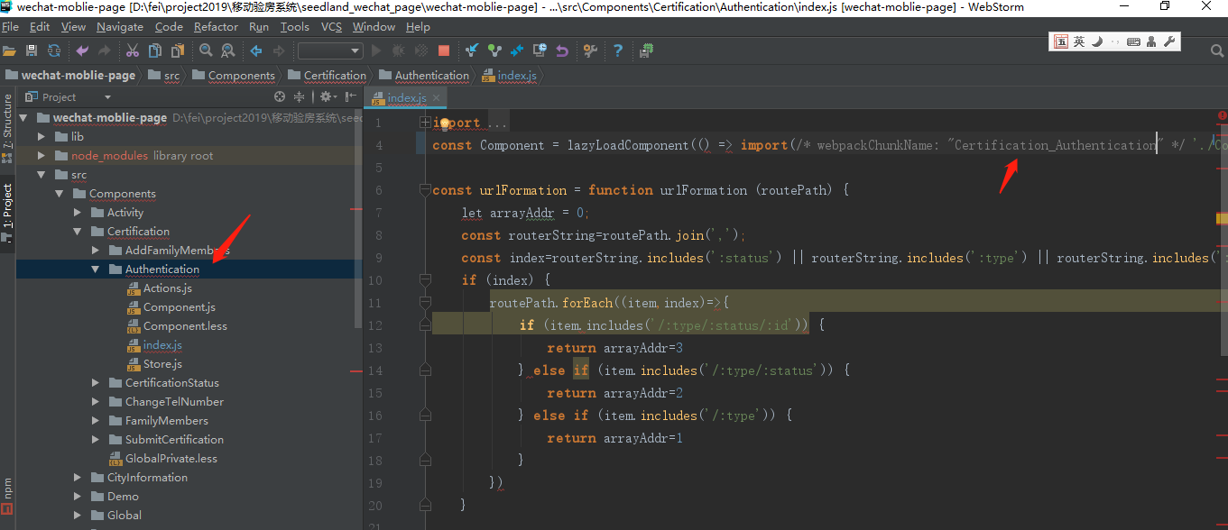

所有接口调用请求后面，加这句话

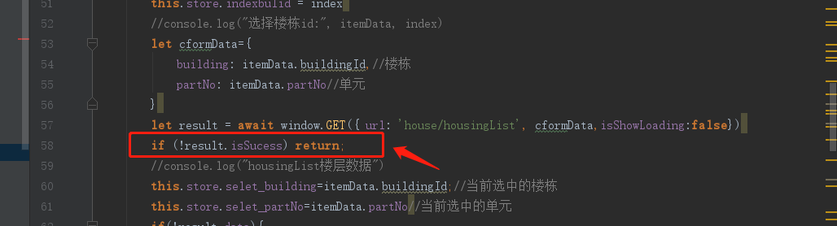

每个页面action里都要有一个，初始化的方法：定义当前页面的初始值，方便页面离开componentWillUnmount里调用它。清除了初始化当前页面store数据用。

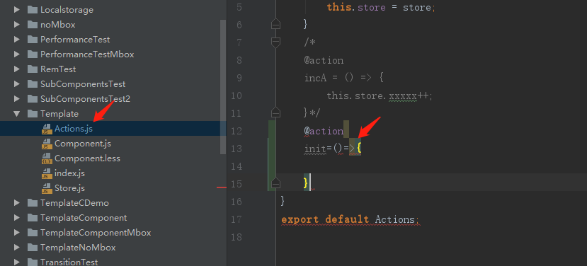

布局要用rem